Alsácia

Mercados de Natal

Strasbourg e Arredores

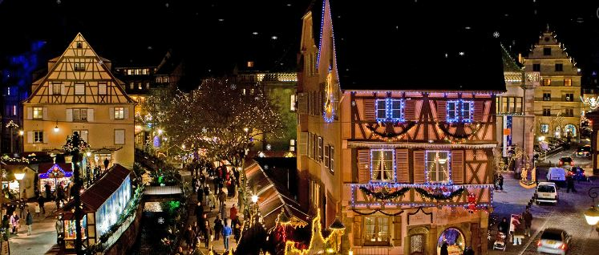

A maior cidade da Alsácia, Strasbourg recebe o mais importante mercado de Natal da região, desde 1570 - absolutamente imperdível. Na verdade, não se trata de um, mas há cerca de dez mercados diferentes, que estão espalhados por praças e ruas do preservado centro antigo, onde encontram-se barraquinhas de comes e bebes, lindos enfeites, além das inconfundíveis bolas coloridas e espelhadas, criadas na região decorando as ruas repletas de luzes, além de bonecos de Papai Noel, renas, trenós.
As pequenas cidades dos arredores, como Colmar, Mulhouse, Ribeauville e Riquewihr também merecem ser visitadas, pois possuem lindíssimos mercados, onde o famoso vin chaud é servido em lindos copos coloridos, esquentando o clima natalino.
Além das barraquinhas tradicionais, com foie gras, vin chaud, cachorro quente, pretzel, embutidos, queijos, torrones e outras especialidades, a linda Colmar abriga atrações para crianças, no Marché de Nöel Petite Venise. Outro mercado imperdível encontra-se em Mulhouse. São 80 barraquinhas, que vendem toda a sorte de produto, com direito a roda-gigante, carrossel, etc.
No mês de dezembro essa tradição transforma a Alsácia numa verdadeira festa de luzes, cores e aromas.

Documentação para portadores de passaporte brasileiro:
- Passaporte: validade mínima de 6 meses da data de embarque com 2 páginas em branco
- Carteira de motorista Internacional
- Visto: não é necessário visto para a França
- Vacina: não é necessário

